МИНИСТЕРСТВО НАУКИ И ВЫСШЕГО ОБРАЗОВАНИЯ
РОССИЙСКОЙ ФЕДЕРАЦИИ
ПЕНЗЕНСКИЙ ГОСУДАРСТВЕННЫЙ УНИВЕРСИТЕТ
ИНСТИТУТ НЕПРЕРЫВНОГО ОБРАЗОВАНИЯ
Многопрофильный колледж

Практическая работа № 4
по учебной дисциплине
Операционные системы и среды

Выполнил: ст. гр. Денисов Е.А. Лисин И.Д.
Проверил преподаватель: Пудовкина О.Н.

Пенза,2026г.
Запустите Диспетчер устройств.
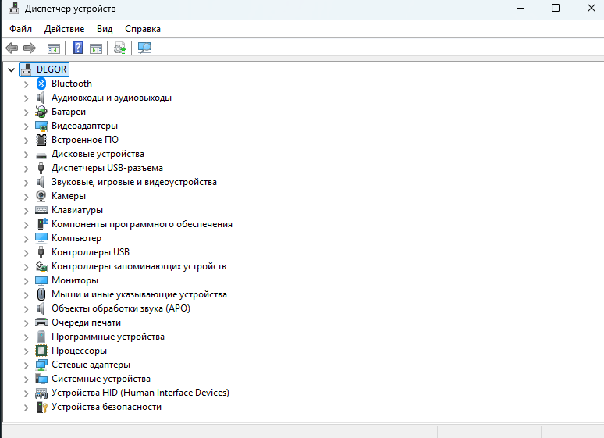

Просмотрите текущее состояния устройства «Сетевой адаптер». Если устройство работает не правильно – укажите код и номер проблемы, а также предлагаемое решение.
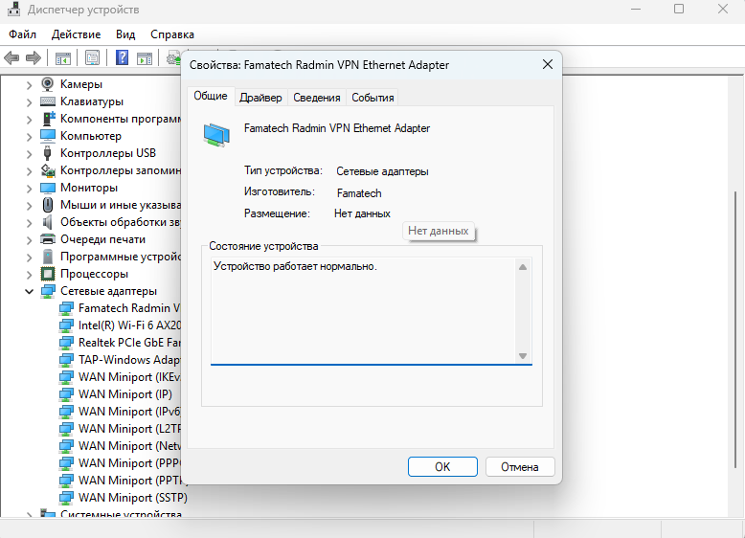
Просмотрите и найдите неиспользуемые устройства и отключите их.
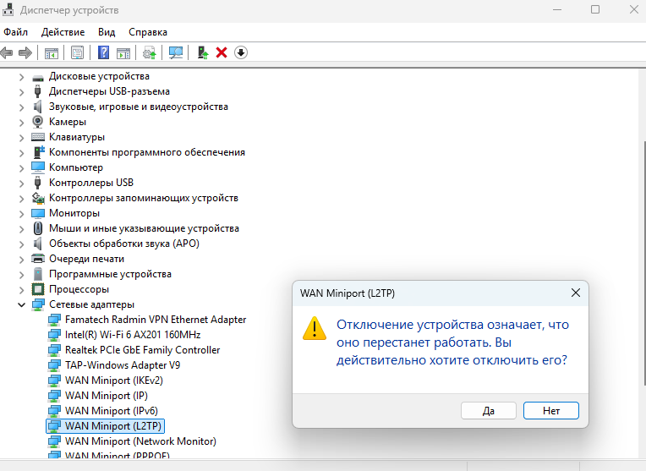

Найдите скрытые устройства и если они существуют, укажите причину.
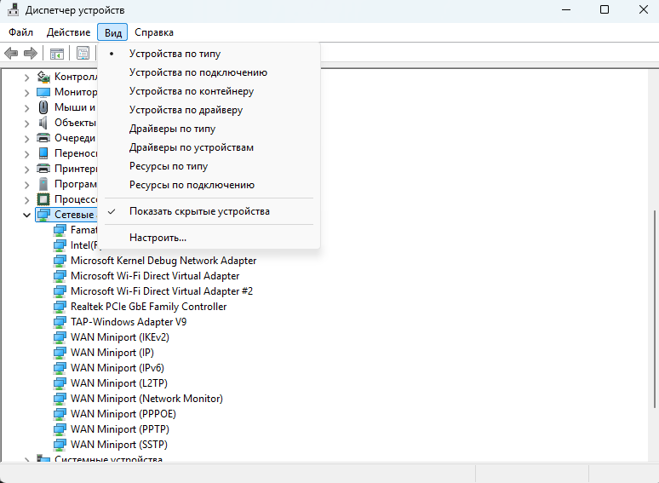

Обновите конфигурацию оборудования
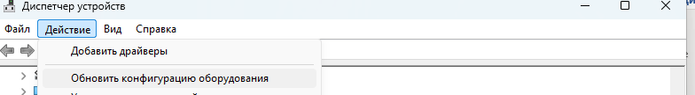

Обновите драйвер.

Найдите конфликтующее устройство и если такое устройство есть, то выберите конфигурацию оборудования, которую нужно изменить.
У меня его нет

1. Функции диспетчера устройств?
Диспетчер устройств позволяет:
- просматривать список установленного оборудования и его состояние;
- определять корректность работы устройств;
- отключать или включать устройства;
- изменять параметры аппаратной конфигурации;
- просматривать и обновлять драйверы;
- выполнять откат драйвера;
- устранять конфликты ресурсов;
- отображать устройства по типу, подключению, ресурсам;
- показывать скрытые устройства для расширенной диагностики.
2. Перечислите способы запуска Диспетчера устройств.
- Через Панель управления: «Пуск» → «Панель управления» → «Диспетчер устройств» (при крупных значках).
- Командой devmgmt.msc в окне «Выполнить» (Win+R).
- Командой devmgmt.msc в строке поиска меню «Пуск».
- Через управление компьютером: правый клик по «Компьютер» → «Управление» → «Диспетчер устройств».
- Через свойства системы: Win+Break → «Диспетчер устройств».
3. Как посмотреть состояние устройства? И какую информацию мы там увидим?
Нужно дважды щёлкнуть тип устройства или выбрать «Свойства» в контекстном меню. На вкладке «Общие» в области «Состояние устройства» отображается:
- сообщение о нормальной работе или описание проблемы;
- код и номер проблемы (например, код 28);
- предлагаемое решение (например, обновить драйвер);
- кнопка «Искать решения» для отправки отчёта в Microsoft.
4. В каких вариантах может быть представлена аппаратная конфигурация компьютера?
В меню «Вид» доступны четыре режима:
- Устройства по типу — группировка по категориям (по умолчанию).
- Устройства по подключению — группировка по способу подключения к компьютеру (например, устройства на шине USB).
- Ресурсы по типу — отображение ресурсов (IRQ, DMA, ввод-вывод) с привязкой к устройствам.
- Ресурсы по подключению — ресурсы, сгруппированные по способу подключения устройств.
5. Что нужно сделать, чтобы получить доступ к настройкам всего оборудования компьютера?
В меню «Вид» установить флажок «Показывать скрытые устройства». Тогда отобразятся устройства, не поддерживающие Plug and Play, а также «призрачные» (ранее установленные, но удалённые некорректно).
6. Что означает «значок в виде кружка со знаком вопроса»?
Этот значок (жёлтый круг с вопросительным знаком) означает, что устройство не опознано системой, для него не установлен драйвер, и оно числится как «Неизвестное устройство» в разделе «Другие устройства».
7. Какие возможности Plug and Play реализуются в Windows?
- Автоматическое распознавание установленных и удалённых устройств во время загрузки и в работе.
- Выделение аппаратных ресурсов (прерывания, адреса ввода-вывода и т.д.) с учётом требований устройств и предотвращение конфликтов.
- Загрузка соответствующих драйверов на основе идентификаторов устройства.
- Взаимодействие с пользователем для установки драйверов, если подходящие не найдены.
8. Как расшифровывается IRQ? Дайте определение понятию «прерывание».
IRQ (Interrupt Request) — запрос на прерывание. Это аппаратный сигнал от устройства к процессору, требующий внимания. Прерывание позволяет устройству уведомить процессор о необходимости обработки данных, не занимая его постоянным опросом. Каждое устройство использует свой уникальный номер IRQ для идентификации.
9. Перечислите ресурсы, которые присваиваются устройству.
- Линия запроса прерывания (IRQ) — номер прерывания.
- Диапазон адресов ввода-вывода — адреса портов для обмена данными.
- Диапазон памяти — область оперативной памяти, зарезервированная для устройства.
- Канал прямого доступа к памяти (DMA) — для быстрой передачи данных без участия процессора (используется некоторыми старыми устройствами).

